**PATOLOGIA DE SEMENTES: QUALIDADE DE SEMENTES DO *Vigna unguiculata* L. WALP EM DIFERENTES CONDIÇÕES DE ARMAZENAMENTO**

Thalisson Johann Michelon de Oliveira1; Emilyn Pinheiro da Rocha2; Pâmela Emanuelle Sousa e Silva3; Walter Afonso Pinho Castro4; Adélia Benedita Coêlho dos Santos (orientadora)5.

1 Graduando em Agronomia. Universidade Federal Rural da Amazônia. thalissonjohann@hotmail.com.

2 Graduanda em Agronomia. Universidade Federal Rural da Amazônia. emyprocha@gmail.com.

3 Graduanda em Agronomia. Universidade Federal Rural da Amazônia. pamemanuelle2000@gmail.com.

4 Graduando em Agronomia. Universidade Federal Rural da Amazônia. castrowalter2502@gmail.com.

5 Doutoranda em Agronomia com ênfase em Fitopatologia. Universidade Federal Rural da Amazônia. adeliabcs@hotmail.com.

**RESUMO**

Este trabalho teve como objetivo avaliar a incidência de fungos no feijão-caupi (*Vigna unguiculata* L. Walp) e identificar os patógenos associados às sementes encontradas no decorrer do experimento. Uma vez que as sementes acondicionadas em galpões de supermercados estão sujeitas a pragas, enquanto que as em feiras estão expostas a suscetível mudanças de temperatura e umidade. A pesquisa sobre a patologia de sementes de feijão é necessária para contribuir com os conhecimentos já publicados e direcionar novos estudos, facilitando ao produtor uma melhor conservação e cuidados com suas sementes. Utilizou-se 400 sementes do feijão-caupi, sendo 200 sementes adquiridas em supermercado e 200 sementes adquiridas em feira para realizar um experimento chamado Blotter Test, que foram divididas igualitariamente para serem feitas com assepsia e sem assepsia, avaliando-as em temperatura ambiente e em estufa com temperatura constante em 25°C (BOD). As sementes foram acondicionadas em 16 caixas gerbox e foram umidificadas em um período de sete dias. Após os sete dias, foi analisado no microscópio quais foram os patógenos encontrados nas sementes, e foi perceptível que a incidência e a variedade de fungos foram maiores nas sementes que ficaram acondicionadas em temperatura ambiente, visto que a exposição em temperatura constante diminuiu a incidência de fungos de coloração amarela, verde, branco e preto nas sementes. No caso do feijão embalado pode-se dizer que o controle de temperatura e embalagens adequadas tem uma excelente forma de controle, restando a necessidade de pesquisas a respeito da qualidade das sementes a serem submetidas a este tratamento.

**Palavras-chave:** Feijão-caupi. Blotter Test. Fungos.

**Área de Interesse do Simpósio**: Agronomia

**1. INTRODUÇÃO**

No Brasil, principalmente para a região norte, a leguminosa *Vigna unguiculata*, popularmente conhecida como feijão-caupié uma das principais fontes alimentícias e também de proteínas para a população de baixa renda, além de ser uma ótima fixadora de nitrogênio no solo (NECHET & HALFELD-VIEIRA, 2007).

A espécie *V. unguiculata* pertence à família Fabaceae e subfamília Papilinoideae, da ordem Fabales, do clado das Rosids e sub-clado Fabids, do grupo das Eudicotiledôneas, do grande grupo das Angiospermas que é pertencente ao Reino Plantae, conforme previsto no Angiosperm Phylogeny Group (APG) IV (BYNG, 2016).

Há um problema quanto ao armazenamento do feijão, visto que em galpões de supermercados, eles estão sujeitos a todo tipo de sujeira e pragas (SILVA *et al*, 2014). Já na feira, a leguminosa está exposta ao ar livre, ficando suscetível as mudanças de temperatura e umidade, comprometendo, assim, sua qualidade. Além do mais, algumas embalagens podem não permitir a troca de vapor d’água entre o ambiente e a semente, o que influencia na umidade na mesma, podendo assim facilitar a proliferação de fungos. Então a temperatura e a umidade relativa do ar podem influenciar na qualidade da semente.

A presença de água pode ser essencial para a contaminação da semente, aumentando as chances de formação dos micronichos neste ambiente. A maioria dos fungos se desenvolvem melhor em temperatura moderada entre 20°C e 30°C (POESTER *et* al, 2015). Ainda assim, os fungos do gênero *Aspergillus* se reproduzem em temperaturas acima de 37°C.

A incidência do aparecimento de agentes patogênicos em sementes de feijão, levando em consideração o tempo, a temperatura e os efeitos químicos relacionados ao surgimento dos patógenos, foram estudo dos autores Carvalho *et al* (2011). Concomitantemente, sua sugestão para a principal forma de controle dos agentes foi o uso de outros agentes (chamados antagonistas), visando o controle mais rápido e a prevenção da perda da semente.

A pesquisa sobre a patologia de sementes de feijão é necessária para contribuir com os conhecimentos já publicados e direcionar novos estudos a partir dos dados encontrados sobre esta leguminosa de especial valor cultural, alimentício e econômico para o país. Ressalta-se também a importância de identificar a maneira mais fácil do produtor ter uma germinação e utilizar produtos mais economicamente viáveis e de forma sustentável.

O presente estudo teve como objetivo levantar dados sobre a sanidade de sementes, identificando patógenos e avaliando a incidência de fungos nas sementes do *Vigna unguiculata* analisando a qualidade em diferentes condições de armazenamento, as quais foram adquiridas na feira de São Brás e no supermercado Formosa, ambos localizadas na cidade metropolitana de Belém - PA.

**2. METODOLOGIA**

O método da pesquisa foi um experimento que ocorreu no laboratório de fitopatologia da Universidade Federal Rural da Amazônia - Campus Belém, localizado na avenida Perimetral - Universitário, Nº 2501, Bairro: Terra Firme, CEP: 66.077-830. Tal experimento teve o objetivo de analisar a sanidade em diferentes condições de armazenamento das sementes do feijão-caupi e seus respectivos agentes patógenos.

O estudo teve a utilização dos princípios básicos da estatística, que baseia-se na aleatoriedade, repetição e blocos; visto que escolhemos aleatoriamente os feijões a serem utilizados, fizemos duas repetições e dividimos igualitariamente os feijões em temperatura ambiente e temperatura controlada (BOD).

Essa análise ocorreu por meio do método Blotter Test, no qual houve a utilização de 400 sementes de feijão-caupi, as quais 200 sementes foram adquiridas em supermercado e 200 sementes adquiridas na feira, que foram divididas igualitariamente para serem feitas com assepsia e sem assepsia, avaliando-as em temperatura ambiente e em estufa com temperatura constante em 25°C (BOD), conforme a figura 1.

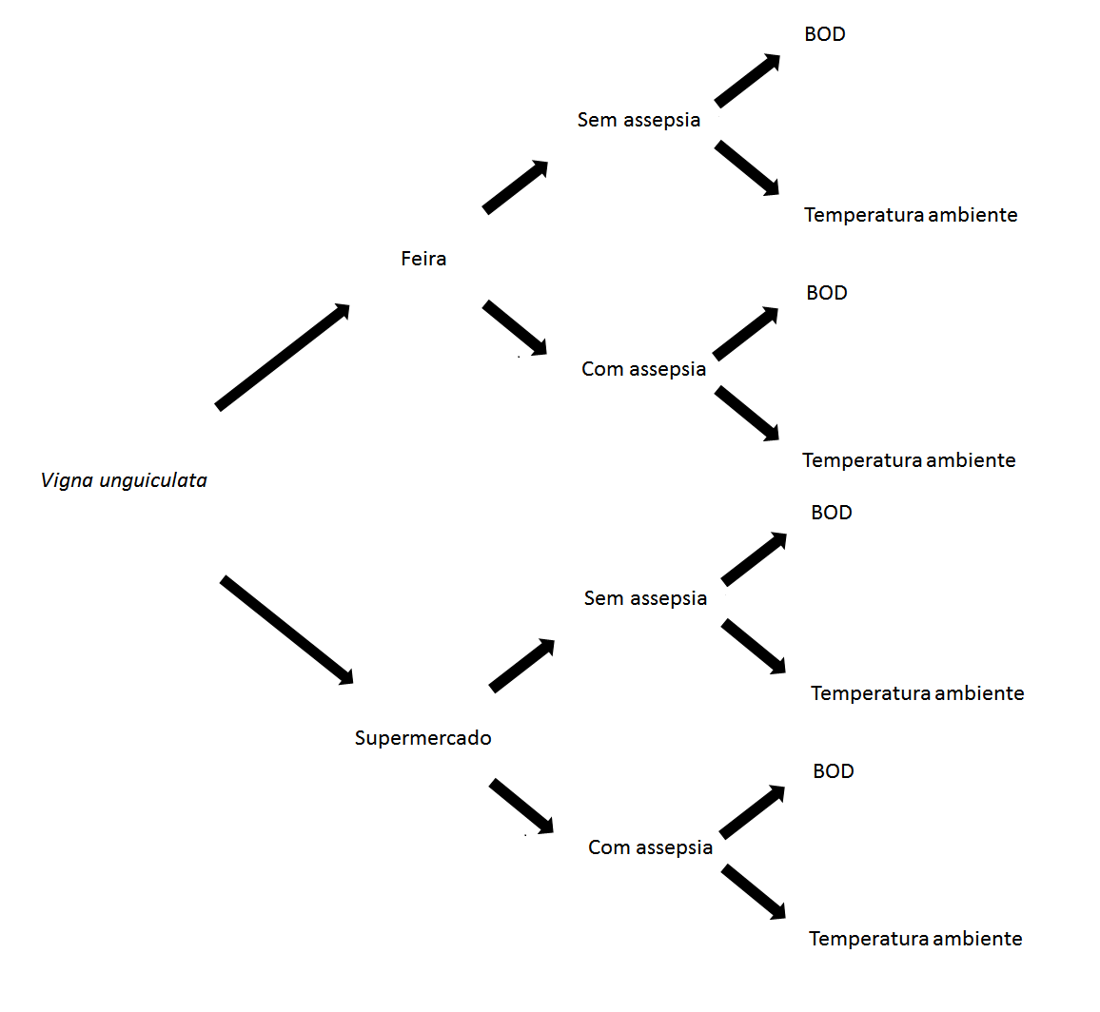

Figura 1 - Divisão esquemática da metodologia.

Fonte: Os autores, 2018.

As sementes foram acondicionadas em 16 caixas gerbox (11cm x 11cm x 4cm), em cada caixa foram colocadas 25 sementes, sendo 8 gerbox com sementes não desinfetadas e os outros 8 gerbox as sementes foram previamente desinfetadas dentro da câmara de fluxo laminar com álcool 70% e hipoclorito de sódio 2% por 3 minutos, contendo papel filtro esterilizado umedecidos com água destiladas esterilizada com volume equivalente a 2,5 vezes do papel seco.

As sementes ficaram encubadas durante 5 dias, a cada dia foi analisado a manifestação de fungos e umidificado o papel filtro duas vezes com uma pipeta de 1 mL de água destilada esterilizada, ao decorrer dos 5 dias as sementes foram observadas sob o microscópio estereoscópio para a detecção e contagem de fungos associadas às sementes, com a utilização de corante azul na amostra do fungo retirado do feijão e colocado na lâmina e coberta pela lamínula. A identificação dos gêneros foi feita com bases na morfologia a partir do preparo de lâminas e visualização de estruturas fúngicas sob o microscópio óptico.

Foi analisado a porcentagem de frequência (número de isolados de um gênero/número total de fungos isolados x 100) e após calculado, os dados foram divididos em suas respectivas condições de análise. Os dados foram tabulados para geração de gráficos no Microsoft Office Professional Plus Excel 2013, o qual foi bastante útil na apresentação dos resultados.

**3. RESULTADOS E DISCUSSÕES**

Para facilitar a compreensão dos gráficos foram adotados nomes para os fungos que se referiam as suas cores, o fungo *Aspergillus flavus* (apêndice A1) foi definido como verde, *Aspergillus fumigatus* (apêndice A2) como amarelo, *Aspergillus niger* (apêndice A3) como preto, *Rhizopus* sp. (apêndice A4) como cinza, e o fungo branco (apêndice A5) não foi identificado. Os resultados foram divididos e analisados em blocos, para facilitar a discussão e o entendimento dos gráficos.

As figuras abaixo são os dados adquiridos ao decorrer do trabalho sobre os feijões de feira que foram colocados em temperatura ambiente, no qual pode-se notar que a assepsia diminuiu o surgimento do fungo de coloração verde, mas houve o aparecimento de outras espécies fúngicas, como o surgimento de fungos preto e cinza que chegou a atingir todas as sementes da repetição 1, o qual pode-se ser observado nas figuras abaixo:

Figura 2 –A: Feijões de feira, sem assepsia (S/A) em temperatura ambiente (TA). B: Feijões de feira, com assepsia (C/A) em temperatura ambiente (TA).

Fonte: Os autores, 2018.

Foram levantados resultados da conservação das sementes de feijão em temperaturas constantes, os quais Fabiana Francisco *et al* (2006) analisou quais agentes patogênicos se desenvolveram em maior quantidade nas sementes. O gênero *Aspergillus* spp. foi predominante em todo o estudo, sendo que teve sua maior incidência na umidade em torno de 30°. Além disso, esse estudo teve a consideração de que quanto maior o grau de umidade na semente, maior a ocorrência de gêneros fúngicos.

De acordo com Paiva *et al* (2016) o fungo do gênero *Rhizopus* sp. (coloração cinza)tem uma probabilidade maior de se propagar em um local de armazenamento pelo teor de umidade do mesmo ou o estado físico da semente, pode acontecer também de o fungo infectar a semente após a colheita e apodrecê-la internamente. Ademais, se a semente infectada permanecer no solo por um determinado período de tempo, o fungo se desenvolverá e a semente morrerá, impedindo-a de germinar.

O *Aspergillus fumigatus* (coloração amarela) éo fungo presente por todo o mundo, sendo este transportado pelo ar (LATGÉ, 2001). Estes fungos são responsáveis pela reciclagem de carbono e nitrogênio, *A. fumigatus* é um dos fungos decompositores presente em todos os lugares transportados via aérea. Humanos e animais inalam constantemente numerosos conídios (esporos) desse fungo. Os esporos são normalmente eliminados no hospedeiro com a imunidade ineficiente por mecanismos imunes inatos, síndromes clínicas incomuns, são as únicas infecções observadas nesses hospedeiros. Assim, o mesmo foi considerado durante anos como um patógeno fraco para a agricultura brasileira e é responsável principalmente pela reciclagem de nitrogênio das plantas.

O mesmo procedimento asséptico usado nos feijões de feira, foi feito nos feijões de supermercado, sendo também colocados em temperatura ambiente, onde percebe-se que nas sementes de supermercado com assepsia houve o aparecimento de fungos branco e aumento de fungos preto e verde, como observado na figura 3.



Figura 3 – C: Feijões de supermercado, sem assepsia (S/A) em temperatura ambiente (TA). D: Feijões de supermercado, com assepsia (C/A) em temperatura ambiente (TA).

Fonte: Os autores, 2018.

O ambiente interfere na quantidade de água das sementes, visto que algumas embalagens podem não permitir a troca de vapor d’água entre o ambiente e a semente, o que influencia o teor de umidade, podendo assim facilitar a proliferação de fungos. Então a temperatura e a umidade relativa do ar influenciam na qualidade da semente (SILVA *et al*, 2014). Ressalta-se também a importância do processo de deterioração de algumas sementes que foram armazenadas, pois é um fator imprescindível, e quando acontece elas ficam mais sucessíveis a perda de vigor, logo, influenciando a germinação da mesma, podendo perder a capacidade de gerar uma planta normal.

Consoante Linda Paun *et al* (2016), o *Aspergillus niger* (coloração preta) é uma ferramenta utilizada na biotecnologia, responsável por produzir grande parte do ácido cítrico do planeta. De acordo com esse estudo, o *A. niger* é um dos principais contaminantes de rações e alimentos no mundo.

O segundo bloco, são os feijões que foram colocados em temperatura controlada constante a 25°C (BOD). Em primeira análise, os feijões em que foram feitas a assepsia não tiveram nenhuma espécie fúngica em sua superfície, o qual 100% dos feijões não foram afetados. Os que não foram feitas a assepsia possuíam fungos, mas os feijões de supermercado apresentaram apenas na repetição 2 fungos do tipo branco, enquanto os de feira além do fungo branco em alta quantidade, possuíam fungos verdes e amarelos, como pode-se analisar na figura 4.

Em relação as sementes de feira expostas a temperatura constante foi uma importante forma de controle para os fungos amarelos e em menor grau para os fungos verdes, já em relação aos fungos brancos essa variável não mostrou resposta significativa, pois houve o aumento da manifestação do fungo. No caso do feijão embalado pode-se dizer que o controle de temperatura e embalagens adequadas tem uma excelente forma de controle, restando a necessidade de pesquisas a respeito da qualidade das sementes a serem submetidas a este tratamento.



Figura 4 - E: Feijões de feira, sem assepsia (S/A) em temperatura controlada (BOD). F: Feijões de supermercado, sem assepsia (S/A) em temperatura controlada (BOD).

Fonte: Os autores, 2018.

Segundo as pesquisas de Vanice Poester *et al* (2015), por via aérea é a forma em que mais se ocorre a infecção pelo gênero *Aspergillus*, entretanto, o fungo é capaz de se disseminar através da água. A presença da água pode ser essencial para a contaminação do fungo, aumentando as chances de formação dos micronichos neste ambiente. A maioria dos fungos se desenvolve melhor em temperatura moderada entre 20°C e 30°C. Ainda assim, a característica do gênero *Aspergillus* que permite que os microrganismos se reproduzam em temperaturas acima de 37°C é única, e é uma das causas da maior quantidade de organismos encontrada no presente estudo. O crescimento da matéria orgânica propicia a sua proliferação na água, sendo detectados pela incubação a 37°C.

Em culturas agrícolas, a infecção pelas micotoxinas do *Aspergillus flavus* (coloração verde) é uma pauta grave para a saúde humana, visto que é muito alarmante haver uma porcentagem muito alta do fungonas sementes de feijão de feira sem assepsia, tanto temperatura ambiente, como BOD, pois esse fungo produz mais especificamente a aflatoxina, que é uma causadora de câncer. Invasões de *A. flavus* em culturas são sustentadas pela produção e proliferação dos conídios (esporos) no ar, que podem permanecer adormecidos por extensos períodos de tempo, até que condições favoráveis permitam o desenvolvimento e a produção de mais flagelos. Diversos fatores ambientais que afetam o crescimento de fungos, como o estado nutricional, temperatura, a reprodução sexuada ou assexuada, pH, além disso, estão envolvidos na regulação de processos de desenvolvimento, incluindo a estresse e luz (BARONIO, 2016).

**4. CONSIDERAÇÕES FINAIS**

As espécies e gêneros fúngicos foram maiores na variedade de feira, comparado ao de supermercado, mesmo sendo da mesma espécie.

O armazenamento e manejo das sementes adquiridas em feira possui maior incidência no aparecimento de fungos comparado ao de supermercado.

A exposição em temperatura constante diminuiu a incidência de fungos amarelo e verde nas sementes de feira, porém aumentou a incidência de fungos de coloração branca. No caso do feijão embalado pode-se dizer que o controle de temperatura e embalagens adequadas tem uma excelente forma de controle, restando a necessidade de pesquisas a respeito da qualidade das sementes a serem submetidas a este tratamento, pois diminuiu a incidência de fungos branco e eliminou a incidência de fungos preto e verde nas sementes*.*

**REFERÊNCIAS**

BARONIO *et al*. *Aspergillus flavus* produtor de aflatoxinas. **Revista Conversatio**. v. 1, n. 1, p. 168-182, 2016. Disponível em: <http://www.celer.com.br/revistaconversatio/edicao/01/artigo9.pdf>. Acesso em: 02/08/2018.  
  
BYNG, James W. *et al.* An update of the Angiosperm Phylogeny Group classification for the orders and families of flowering plants: APG IV. **Botanical Journal of the Linnean Society**. p. 1-20, 2016. Disponível em: <<https://academic.oup.com/botlinnean/article/181/1/1/2416499>>. Acesso em: 02/07/2018.  
  
CARVALHO, Daniel Diego Costa *et al*. Biocontrole de patógenos em sementes e promoção do crescimento de plântulas de feijão comum por *trichoderma harzianum.* **Pesq. agropec. bras**. v. 46, n. 8, p. 822-828, 2011. Disponível: <<http://www.scielo.br/scielo.php?script=sci_arttext&pid=S0100-204X2011000800006&lang=pt>>. Acesso: 23/05/2018.

FRANCISCO, Fabiana Gonçalves; USBERTI, Roberto. Sanidade de sementes de feijão armazenadas a umidade e temperatura constantes. **Scientia Agricola.** v. 65, n. 6, p. 613-619, 2008. Disponível em: <http://www.scielo.br/scielo.php?pid=S0103-90162008000600007&script=sci_abstract&tlng=pt> Acesso em: 23/05/2018.   
  
LATGÉ, Jean-Paul. The pathobiology of Aspergillus fumigatus. **Science direct**. v. 9, n. 8, p. 382-389, 2001. Disponível em:  
<https://www.sciencedirect.com/science/article/pii/S0966842X01021047#BIB1>. Acesso em: 02/08/2018.  
  
NECHET, K.L. & HALFELD-VIEIRA, B.A. Reação de cultivares de feijão-caupi à mela (*Rhizoctonia solani*) em Roraima. **Fitopatologia Brasileira.** v.32, n. 5, p. 424-428, 2007. Disponível em: <<http://www.scielo.br/scielo.php?pid=S0100-41582007000500009&script=sci_abstract&tlng=pt>>. Acesso em: 22/05/2018.   
  
PAIVA, C. T. C; SILVA, J. B. da; DAPONT, E. C; ALVES, C. Z; CARVALHO, M. A. C. Qualidade fisiológica e sanitária de sementes comerciais de alface e repolho. **Revista de Ciências Agroambientais.** Alta Floresta, v. 14, n. 1, p. 53-59, 2016. Disponível em: <<https://periodicos.unemat.br/index.php/rcaa/article/view/1410/1388>>. Acesso: 18/08/2018.  
  
PAUN, Linda *et al*. Na inducible tool for random mutagenesis in *Aspergillus niger* based on the transposon *Vader*. **Microbiol Biotechnol**. 2016. Disponivel em: <<https://rdcu.be/4Km9>>. Acesso em: 19/08/2018.  
  
POESTER, Vanice Rodrigues *et al*. Isolamento e identificação de fungos do gênero *Aspergillus spp.* de água utilizada na reabilitação de pinguins-de-magalhães. **Scielo**. v.16, n.4, p. 567-573, 2015. Disponível em: <<http://www.scielo.br/pdf/cab/v16n4/1809-6891-cab-16-04-0567.pdf>>. Acesso em: 02/08/2018.  
  
SILVA, M. M.*et al*.Qualidade fisiológica e armazenamento de sementes de feijão-comum produzidas no norte de Minas Gerais. **Revista Agro**. v. 8, n. 1, p. 97-103, 2014. Disponível em: <https://revista.ufrr.br/agroambiente/article/view/1346/1294>. Acesso em: 02/07/2018.

**APÊNDICE A: Imagens dos fungos do gênero *Aspergillus* e da família *Rhizopus***

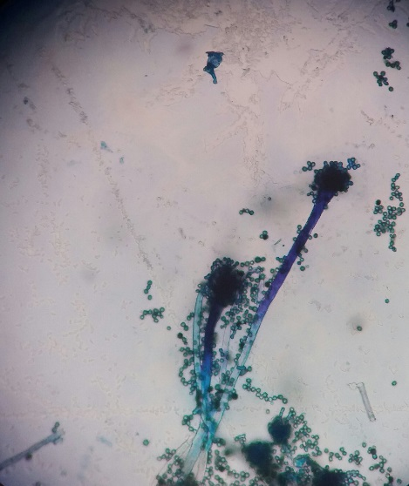

Apêndice A1 - *Aspergillus flavus*

Fonte: Os autores, 2018.

Apêndice A2 - *Aspergillus fumigatus*

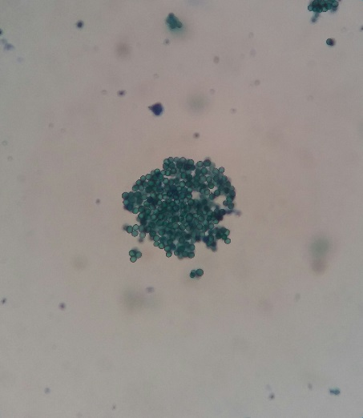

Fonte: Os autores, 2018.

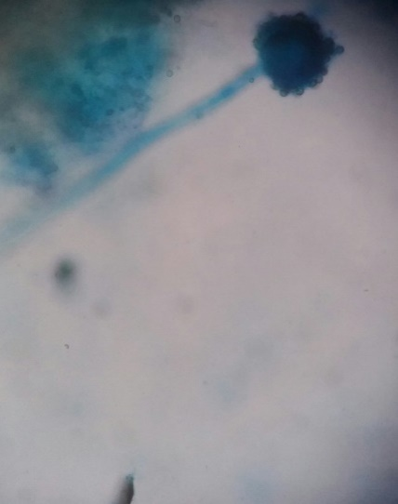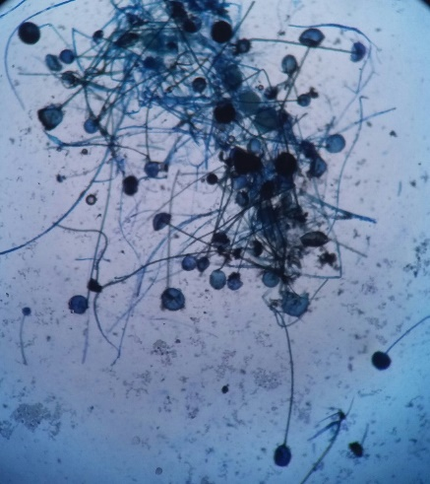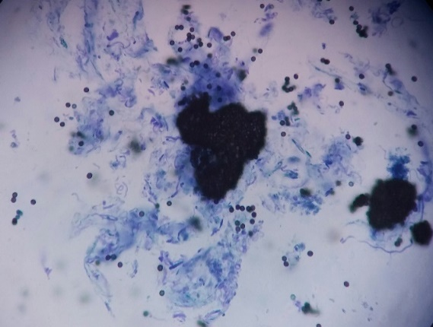

Fonte: Os autores, 2018.

Apêndice A5 - Fungo não identificado

Fonte: Os autores, 2018.

Apêndice A4 - *Rhizopus* sp.

Fonte: Os autores, 2018.

Apêndice A3 - *Aspergillus niger*